19.12.2024 р. № 247
Відповідальним за роботу офіційних
веб-сайтів райдержадміністрацій

Головам територіальних громад
Івано-Франківської області

З метою інформування громадськості та доведення до широкого читацького загалу (в т.ч. шляхом публікації на офіційних веб-сайтах райдержадміністрацій, територіальних громад та інших офіційних веб-ресурсах),
Головне управління Держпродспоживслужби в Івано-Франківській області (76019 м. Івано-Франківськ, вул. Берегова, 24, тел. 51-13-89, ifdergprod@vetif.gov.ua) подає наступну актуальну інформацію.

Як запобігти харчовим отруєнням у різдвяні та новорічні свята

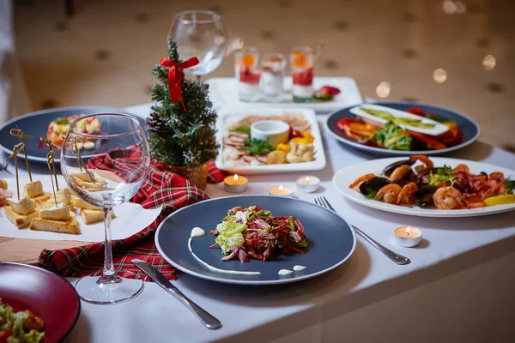
Різдвяні та новорічні свята ніколи не обходяться без святкового столу з великою кількістю різноманітних страв, які потребують правильного зберігання в холодильному обладнанні. Проте, в умовах постійних перебоїв з електропостачанням, необхідно дотримуватись основних правил профілактики харчових отруєнь та гострих кишкових інфекцій.
Якщо електроенергію відключили, необхідно дверцята холодильника та морозильної камери тримати закритими, адже продукти при цьому залишаються безпечними до 4-х годин у холодильнику та 48 годин у морозильній камері.
Напередодні різдвяно-новорічних свят для захисту себе і своїх близьких від неприємних наслідків святкувань, спеціалісти Головного управління Держпродспоживслужби в Івано-Франківській області рекомендують:
- уважно перевіряти терміни придатності харчових продуктів, зовнішній вигляд та цілісність їхнього пакування;
- вимагати у продавця документ, що засвідчує безпечність та якість харчових продуктів;
- купувати харчові продукти в перевірених торгівельних мережах, спеціалізованих магазинах, продовольчих ринках, на яких проводиться ветеринарно-санітарна експертиза харчових продуктів;
- уникати придбання харчових продуктів чи продовольчої сировини на стихійних ринках;
- дотримуватись всіх правил зберігання харчових продуктів (уникайте сусідства сирих продуктів та готових страв у холодильнику);
- ретельно дотримуватись правил особистої гігієни, санітарних норм та технології приготування їжі;
- при приготуванні сирого та вареного м’яса, риби чи овочів використовувати окремі розроблювальні дошки та ножі;
- при приготуванні страв з м’яса, риби та фаршу дотримуватись температурних режимів запікання в духових шафах;
- сирі продукти, свіжі овочі та фрукти ретельно промивати під проточною водою;
- молоко слід вживати тільки кип’яченим, непастеризований сир використовувати тільки після термічної обробки;
- салати слід заправляти безпосередньо перед подачею до святкового столу, заправлені салати зберігати не довше двох годин при кімнатній температурі;
- кондитерські вироби з кремом зберігати при температурі від 2-х до 6-ти градусів С до 36 годин, а з заварним кремом – не більше 6 годин;
- страви, які залишилися після святкового столу не залишати для споживання на наступні дні.
Якщо ви вирішили святкувати не вдома, то вибирайте тільки перевірені ресторани чи інші заклади харчування з позитивними відгуками. Пам’ятайте, що харчові отруєння завжди легше попередити, ніж їх лікувати.
У випадку виявлення перших ознак кишкового захворювання, необхідно негайно звернутись до найближчого лікувального закладу, самолікування небезпечне для вашого здоров’я.
Піклуйтесь про своє здоров’я та здоров’я своїх рідних!

